2. a) Las clases son:

* Canvas
* Circle
* Rectangle
* Triangle

b) Todas las clases se dirigen a la superclase “Canvas” que es la que dibuja las figuras.

3. a) Canvas Circle Rectangle Triangle.

b) Unicamente el atributo “PI”.

c)

|  |  |
| --- | --- |
|  | changeColor(String newColor) |
|  | **changeSize**(int newDiameter) |

4. a) Tiene 6 atributos

* Diameter
* xPosition
* yPosition
* color
* isVisible
* PI

b) ¿cuáles son privados?

* Diameter
* xPosition
* yPosition
* color
* isVisible

¿cuales son publicos?

* PI

c)

|  |  |
| --- | --- |
| void | **changeColor**([String](http://download.oracle.com/javase/6/docs/api/java/lang/String.html?is-external=true) newColor)            Change the color. |
| void | **changeSize**(int newDiameter)            Change the size. |
| void | **makeInvisible**()            Make this circle invisible. |
| void | **makeVisible**()            Make this circle visible. |
| void | **moveDown**()            Move the circle a few pixels down. |
| void | **moveHorizontal**(int distance)            Move the circle horizontally. |
| void | **moveLeft**()            Move the circle a few pixels to the left. |
| void | **moveRight**()            Move the circle a few pixels to the right. |
| void | **moveUp**()            Move the circle a few pixels up. |
| void | **moveVertical**(int distance)            Move the circle vertically. |
| void | **slowMoveHorizontal**(int distance)            Slowly move the circle horizontally. |
| void | **slowMoveVertical**(int distance)            Slowly move the circle vertically |
| Void | **Draw ()** |

4. a) ¿cuáles son privados?

* Erase
* Draw

b) ¿Quienes usan los componentes privados?

* makeVisible
* makeInvisible
* moveHorizontal
* moveVertical
* slowMoveHorizobtal
* slowMoveVertical
* changeSize
* changeColor

5. ¿Qué no se ve en la documentación? ¿por qué debe ser así?

No se ven los metodos, ni los atributos privados. Esto porque solo porque pertenece a una clase.

6. En el código de la clase Circle revisen el detalle del atributo PI. ¿qué se está indicándo?

Esta indicando que todos los objetos pueden utilizar y modificar este atributo.

7. ¿Cuál dirían es el propósito del proyecto “shapes”?

Mostrar en pantalla figuras para dibujar un circulo, un rectangulo o un triangulo.

***Manipulando objetos. Usando opciones.***

1. Creen un objeto de cada una de las clases que lo permitan. ¿cuántas clases hay?

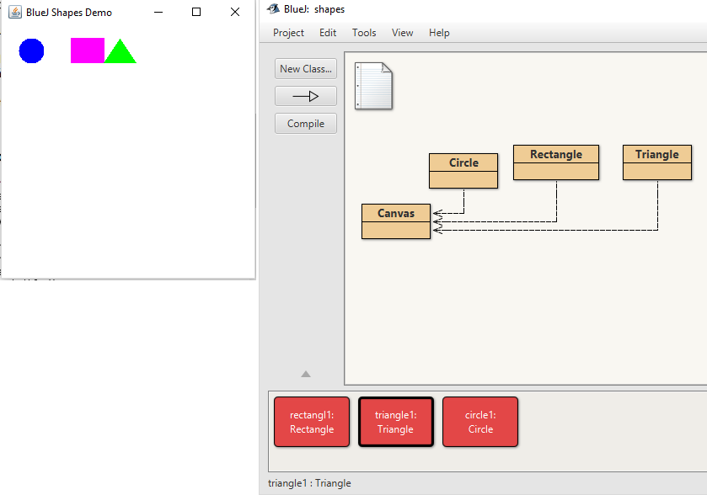

Hay 3 clases y se crearon 3 objetos que son: triangulo, circulo y rectangulo.

¿Por que?

Por el metodo de dibujar que es privado y unico por cada clase.

1. Inspeccionen el estado del objeto: Triangle4, ¿cuáles son los valores de inicio de todos sus atributos? Capturen las pantallas.

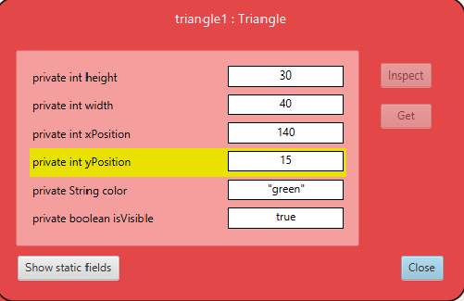

1. Inspeccionen el comportamiento que ofrece el objeto: Triangle5. Capturen la pantalla. ¿por qué no aparecen todos los que están en el código?

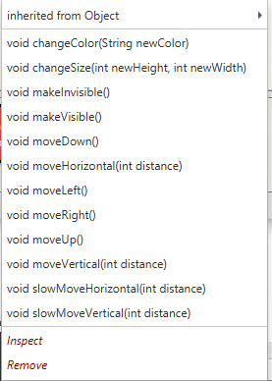

Porque los metodos draw y erase son privados.

4. Construyan, con “shapes” sin escribir código, una propuesta de la imagen de su cómic favorito. ¿Cuántas y cuáles clases se necesitan? ¿Cuántos objetos se usan en total? Capturen la pantalla.



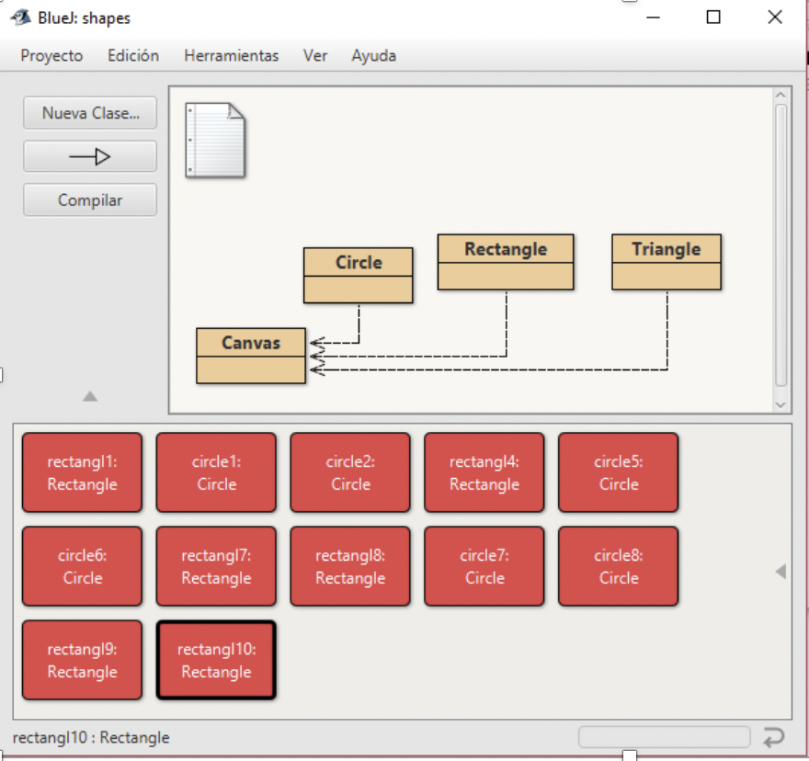

***Manipulando objetos. Analizando y escribiendo código.***

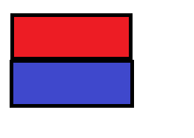

1. ¿cuántas variable existen? ¿cuántos objetos existen? ¿qué color tiene cada uno de ellos? ¿cuántos objetos se ven? Expliquen. Capturen la pantalla.

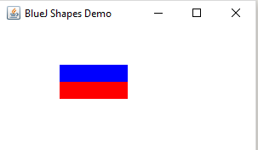

Existen 3 variables y 3 objetos, 2 objetos tienen rojo y uno azul, solo se ven 2 objetos porque los objetos “red” y “yellow” son iguales.

1. Si porque seguimos los pasos del codigo.

***Extendiendo clases***

1. Desarrollen en Rectangle el método blink(times) (que hace que parpadeé el número dado de veces). ¡Pruébenlo!

public void blink (int times){

for (int i=0; i<times;i++){

Canvas canvas = Canvas.getCanvas();

makeVisible();

canvas.wait(700);

makeInvisible();

canvas.wait(700);

}

}

2. Desarrollen en Rectangle el método perimeter(). ¡Pruébenlo!

public void Perimeter(){

System.out.println((2*height)+(2*width));

}

3. Desarrollen en Rectangle el método turn() (que hace que gire 90 grados a la

derecha) . ¡Pruébenlo!

public void turn(){

if (AltoInicial>AnchoInicial){

cambiaMedida=height;

cambiaMedida2=width;

height=cambiaMedida2;

width=cambiaMedida;

if (change==1){

moveVertical(height/2);

}

if (change==2){

draw();

}

else if (change==3){

moveHorizontal(-height+(height/2));

}

else if (change==4){

change=0;

moveHorizontal(width/2);

moveVertical(-width/2);

}

change+=1;

}

else{

cambiaMedida=height;

cambiaMedida2=width;

height=cambiaMedida2;

width=cambiaMedida;

if (change==1){

draw();

}

if (change==2){

moveHorizontal(-height/2);

}

if (change==3){

moveHorizontal(width/2);

moveVertical(-width/2);

}

if (change==4){

change=0;

moveVertical(height/2);

}

change+=1;

}

}

4. Generen nuevamente la documentación y revise la información de estos nuevos

métodos. Capture la pantalla.



**Implementando una nueva clase. Ceiling.**

1.Revisen el diseño y clasifiquen los métodos en: constructores, analizadores y modificadores.

Él constructor es _(layers: int[], color:String),los modificadores son delete(),add() y move(). Los analizadores son showTree() showCeiling()

2.Desarrollen la clase Ceiling considerando los mini-ciclos. No olviden la documentación. Al final de cada mini-ciclo realicen una prueba indicando su propósito. Capturen las pantallas relevantes.

Ciclo 1. _(layers: int[], color:String)



Ciclo2. add(layer)

Ciclo2. delete()



Ciclo3. move(x,y)

 

4.showTree()







4.howCeiling()



**Requisitos de interfaz**

Diseñen la clase,es decir, definan los métodos que debe ofrecer.

**RETROSPECTIVA**

1. ¿Cuál fue el tiempo total invertido en el laboratorio por cada uno de ustedes? (Horas/Hombre)

David vargas 24horas.David otalora 22 horas

1. ¿Cuál es el estado actual del laboratorio? Por qué?

Incomplete, por contratiempos en la construccion y elaboración de ciertos métodos.

1. Considerando las prácticas XP del laboratorio. ¿cuál fue la más útil? ¿por qué?

La programación a par, porque nos ayuda ha que mientras uno escribe él otro analiza y se intercambia los papeles, generando un mayor conocimiento con la programación orientada ha objetos.

1. ¿Cuál consideran fue el mayor logro? ¿Por qué?

Contruir él árbol, por su complejidad de dibujo.

1. ¿Cuál consideran que fue el mayor problema técnico? ¿Qué hicieron para resolverlo?

Hacer invisible ciertos objetos por temas como no guardarlo apropiadamente o instanciarla en él lugar indicado. Solución generando listas para esos objetos y acceder ha sus métodos de clase.

1. ¿Qué hicieron bien como equipo? ¿Qué se comprometen a hacer para mejorar los

resultados?

Dividirnos el trabajo equilibrado según las dificultades. Investigar y preparar mejor él laboratorio.